Rapport SE
Created lundi 21 novembre 2016

Client
Il s'agit des seuls Thread du TP.
Il possède plusieurs Boolean pour son état. Cela nous permet de savoir si le client est prêt à passer à l’étape suivante.
- Si le client a ses chaussures de bowling.
- Si le client est sur une piste.
- Si le client est entrain de jouer au bowling.

Groupe
Moniteur qui comporte une liste des clients. Cette classe permet de gérer si tout le monde est prêt pour passer à l'étape suivante. Exemple :
si tout le monde à ses chaussures

public synchronized boolean tousChaussuresBowling() {
boolean res = true;
for (Client c : clients) {
res = res && c.possedeChaussureBowling();
}
return res;
}

Bowling
Le bowling comporte les 3 salles en attribut. Toutes les salles sont des moniteurs.
Cette classe possède une seul méthode qui est le parcours d'un client. Ce sont les autres classes qui feront les différents traitement.

SalleGuichet

Partie 1 :
Moniteur qui crée les groupes lors de l'inscription. Il comporte un wait pour que les Threads (Clients) attendent que le groupe soit au complet. Le dernier membre du groupe notifie les autres que le groupe est complet.
Rien ne particulier à faire lors du paiement du client.

Partie 2 :
Fonctionnalité : Ajout de 3 Guichetiers
Classe qui regroupe 3 objets Guichetier qui inscrive et qui assure le paiement. Les trois Guichetiers se partagent un seul groupe. Les trois Guichetiers remplissent donc le même groupe.
SalleGuichet comporte deux wait :
- un wait pour que les Threads (Clients) attendent qu'un guichet se libère.
- un wait pour que les Threads (Clients) attendent que le groupe soit au complet.
La classe Guichetier reprend les méthodes de SalleGuichet de la partie 1.

SalleChaussure
Moniteur qui donne les chaussures à chaque clients. Il comporte un wait pour que les Threads (Clients) attendent que tous les clients du groupe possède leurs chaussures. Le dernier membre du groupe notifie les autres que tout le monde possède leurs chaussures.
Rien ne particulier à faire lors du rendu des chaussures de bowling.

SallePiste

Partie 1 :
Moniteur qui comporte les pistes de bowling et attribut les pistes libres et fait attendre les clients si il n'y en a pas. Il comporte trois wait :
- Les clients attendent en dansent qu'une piste se libère.
- Les clients attendent que tout le monde du groupe soit sur la piste pour pouvoir commencer à jouer
- Les clients attendent que tout le monde du groupe ait joué pour pouvoir commençai à partir.
Pour le premier wait, dés qu'une piste est libre, un client C1 du groupe va la réserver et informer via un attribut de groupe que la piste X1 est la leur. Les autres clients du groupe vont quitter la piste de danse dés qu'ils auront une piste réservé et rejoindrons le client C1 sur la piste de bowling X1.
Pour le deuxième et troisième wait, le principe est le même. Un client modifie sa variable Boolean. Lorsque le dernier client change cette variable, il saute la boucle et notifie que le groupe peut passer à l'étape suivante.
Exemple pour le troisième wait :
p.jouer(c);
while (!c.getGroupe().tousjouer()) {
try {
wait();
} catch (InterruptedException e) {
e.printStackTrace();
}
}
notifyAll(); // notifie que tout le monde vient de jouer, on peut partir de ce bowling
Le dernier qui va jouer ne vérifiera pas la condition et donc notifie les autres de son groupe que tout le monde à jouer pour pouvoir passer à la suite.

Partie 2 :
Fonctionnalité : Ajout d'un ordre d'arrivé pour l'attribution des pistes.

Les groupes possèdent un numéro à leur création qui correspond à un ticket. La classe SallePiste possède un attribut qui contient un entier pour savoir quel est le prochain groupe à pouvoir prendre une piste. C'est la même mécanique qu'une file d'attente dans l'administration.On a son ticket et le panneaux d'affichage qui montre à qui c'est le tour.
La condition pour danser se complique :
Nous avons 3 variables en entrée :
P = Pas de piste libre
R = Pas de piste réservé
T = Pas mon ticket d'affiché (mon tour)

S = On danse
P | R | T | S
0 | 0 | 0 | 0
0 | 0 | 1 | 0
0 | 1 | 0 | 0
0 | 1 | 1 | 1
1 | 0 | 0 | 0
1 | 0 | 1 | 0
1 | 1 | 0 | 1
1 | 1 | 1 | 1

Ce qui donne comme condition :
Tant que ( (R and T) or (P and R and ¬T)
danse()
finTantque

PisteBowling
Moniteur qui comporte un attribut Boolean pour savoir si la piste est libre et un numéro de piste pour savoir les attribuer aux groupes. Dés que le dernier membre du groupe à quitter la piste, le Boolean estLibre passe à True.

Diagramme de Classe
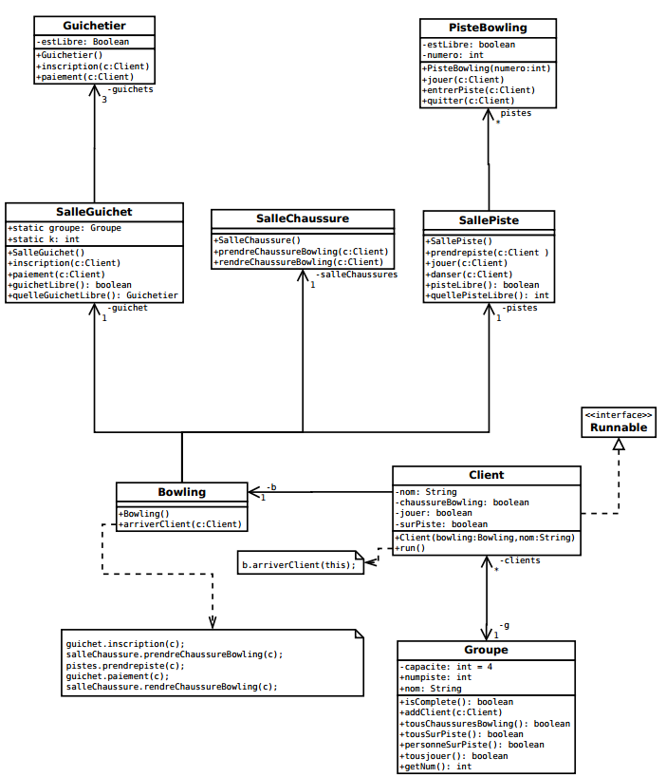

Trace d'éxecution

